Asociácia strážcov chránených území Slovenska (ASCHÚS),
člen medzinárodnej federácie strážcov (IRF)
Vás pozýva

na slávnostnú konferenciu

pri príležitosti 10.výročia založenia ASCHÚS





1996 - 2008

2. cirkulár

Cieľ konferencie
Zhodnotenie 10 rokov existencie Asociácie a diskusia o aktuálnych problémoch práce strážcov ochrany prírody na Slovensku a v ďalších krajinách.
Asociácia strážcov chránených území Slovenska je dobrovoľným združením profesionálnych pracovníkov štátnej ochrany prírody a dobrovoľných členov stráže prírody. Spolupracuje s partnerskými organizáciami pôsobiacimi v oblasti praktickej ochrany prírody a krajiny, mimovládnymi organizáciami pracujúcimi v oblasti ochrany prírody a pod.
ASCHÚS je od roku 1997 riadnym členom Medzinárodnej federácie strážcov (International Ranger Federation - IRF).
Asociácia bola založená v r.1996 a sídli v Spišskej Novej Vsi. Poslaním Asociácie je spájať terénnych pracovníkov ochrany prírody, umožniť ich stretávanie s výmenou informácií a skúseností, skvalitniť prácu svojich členov pri výkone povolania a sústavne prispievať k odbornému rastu. Výchovnou a osvetovou činnosťou vplývať na zlepšovanie ekologického povedomia obyvateľstva SR. Realizovať projekty zamerané na ochranu prírody, environmentálnu výchovu a rozvoj členskej základne organizácie.

Miesto konania

Chránená krajinná oblasť, biosférická rezervácia Poľana
Poľana je naše najvyššie sopečné pohorie. Vulkanickou činnosťou sa na jej území vytvorila mohutná sopka s priemerom 20 km, čím sa zaraďuje medzi najväčšie vyhasnuté sopky v Európe. Zvyšky lávových andezitových prúdov, ktoré odolali rozrušovacím procesom, slúžia ako náučné objekty a veľa z nich je vyhlásených za maloplošné chránené územia. Sú to Kalamárka, Melichova skala, vodopád Bystré. Aglomerátové zvyšky reprezentuje Bátovský balvan, Jánošíkova skala, Veporské skalky.
Osobitosťou chránenej krajinnej oblasti je vrcholová smrečina na Zadnej Poľane, ktorá sa nachádza na najjužnejšom okraji pôvodného areálu v Západných Karpatoch na andezitovom podklade.
V území dochádza k prelínaniu teplomilných a horských druhov rastlín a živočíchov.
Od roku 1990 je územie biosférickou rezerváciou UNESCO.

Termín
4. – 7.6.2008

Ubytovanie
Horský Hotel Poľana, 962 05 Hriňová, Slovakia
tel.: +421-45-5497204, 5497304
fax: +421-45-5497667
e-mail: reception@polana.sk
http://www.polana.sk

Mapa územia
http://www.aschus.nfo.sk/images/mapa_polana.jpg
http://www.turistickamapa.sk/?x=19.46431&y=48.62406

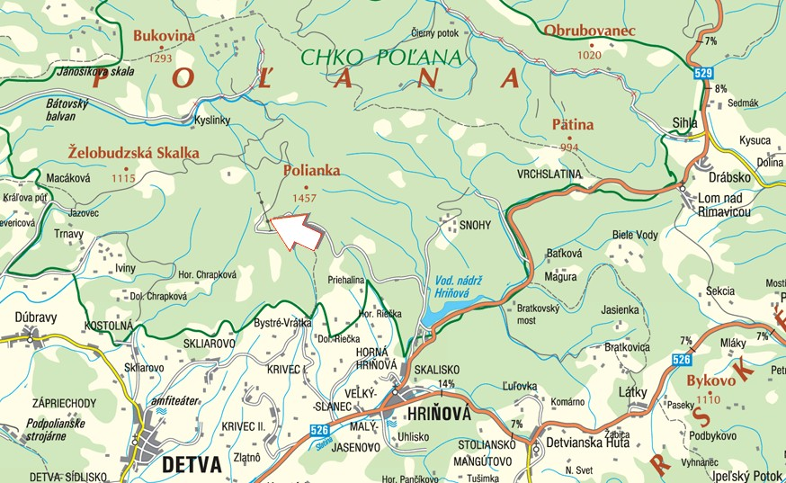

Program konferencie

4.6.2008 streda | Príchod  Prezentovanie sa účastníkov  Ubytovanie sa  Večera | od 18.00 h  (a priebežne  s príchodom  účastníkov)
5.6.2008 štvrtok | Raňajky  Príchod hostí  Úvod  (uskutoční sa pred hotelom, v prípade nepriaznivého počasia len bod 1a 2)  1. predspev folklór  2.vztýčenie vlajok IRF, Slovenskej republiky, ASCHÚS za hry fujary  3. Otvorenie konferencie prezidentom ASCHÚS  4. Privítanie hostí – moderátor  5. Príhovor – zástupcu IRF , MŽP, starostu Hriňovej  Konferencia  - Otvorenie – moderátor + uznávaná osobnosť v rangerskej práci  - Úvodný referát o histórii ASCHÚS  - Referáty zahraničných a domácich hostí  - Premietnutie nového filmu o práci rangerov vo svete  - Slideshow o práci slovenských rangerov  - každú hodinu 10 min. prestávka  - časový limit referátov 10 min  - po každom referáte 5 min diskusia  - obed od 13.00 do 14.00 h  - ukončenie o 18.00 h  Slávnostná večera  Ranger Party  Hrá Vodopád, folkórna skupina, harmonika | 08.00 h  10.00 h  45 (15) min  11.00 h  do 18.00 h  20.00 h  21.30 h
6.6.2008 piatok | Raňajky  Terénna exkurzia so sprievodom  (doprava zabezpečená hromadne)  - Strunga  - Vodopád Bystrého potoka  - Javorinka  (suchá strava)  Oficiálne ukončenie konferencie  Príhovor prezidenta ASCHÚS  Príhovor hostí  Stiahnutie vlajok s hudobným sprievodom  Večera  Neformálne rozhovory | od 08.00 h  od 09.00 do 15.00 h  16.00 h  (30 min)  18.00 h  20.00 h
7.6.2008 sobota | Raňajky  Terénna exkurzia pripravená podľa želaní účastníkov (najmä zahraničných)  (doprava zabezpečená hromadne, prípadne individuálne)  Odchod účastníkov | od 07.00 h  8 až 18 h

Odporúčame turistické, terénne oblečenie (trekové topánky, batoh, výbavu do dažďa). Na oficiálny program konferencie je vyžadovaná uniforma.

Náklady konferencie – ubytovanie, strava a preprava počas terénnej exkurzie budú hradené z účastníckeho poplatku 900,- Sk.

Detaily pre platbu účastníckych poplatkov:
1. banka: OTP banka Slovensko, Štúrova 5, 815 53 Bratislava, pobočka Spišská Nová Ves
2. názov účtu: Asociácia strážcov chránených území Slovenska
3. číslo účtu / kód banky: 4502358 / 5200
4. variabilný symbol: 04062008
5. konštantný symbol: 0308
6. platiteľ: meno a priezvisko osoby

Medzinárodné bankové kódy:
SWIFT: OTPVSKBX
IBAN: IBANSK 8952000000000004502358
Poplatok je potrebné zaplatiť a spolu so záväznou prihláškou poslať do 15.4.2008.

Pokyny pre autorov abstraktov:
Abstrakt sa musí obsahovať:
- názov práce a preklad do Anglického jazyka; [Times New Roman, 11 pt. tučné]
- neskrátené meno a priezvisko autora (-ov) s adresami, vrátane elektronickej; [Time New Roman, 10 pt. Kurzíva]
- vlastný text abstraktu, maximálne 600 slov; [Times New Roman, 11 pt.]
Abstrakt treba zaslať vo formáte *.doc alebo *.rtf do 15.4.2008 na adresu: aschus@nfo.sk

Rozmer posterov:
90 x 120 cm (A0)

Záväzná prihláška - návratka
Konferencia Asociácie strážcov chránených území Slovenska

CHKO BR Poľana
4. – 7. 6. 2008

Meno:
Organizácia:
Krajina:
Adresa:
Telefón, mobil:
Fax:
E-mail:

Špeciálny post-program  (špecifikujte svoj záujem, územie) | Budem prezentovať svoju prácu
 | Áno Nie

Dátum a čas príchodu | Dátum a čas odchodu

Dňa | Podpis

Vyplnenú záväznú prihlášku pošlite, prosíme, do 15.4.2008 na adresu:
ASCHÚS, Školská 8, 052 01 Spišská Nová Ves
fax: +421-53-4422026
e-mail: aschus@nfo.sk
web: http://www.aschus.nfo.sk

